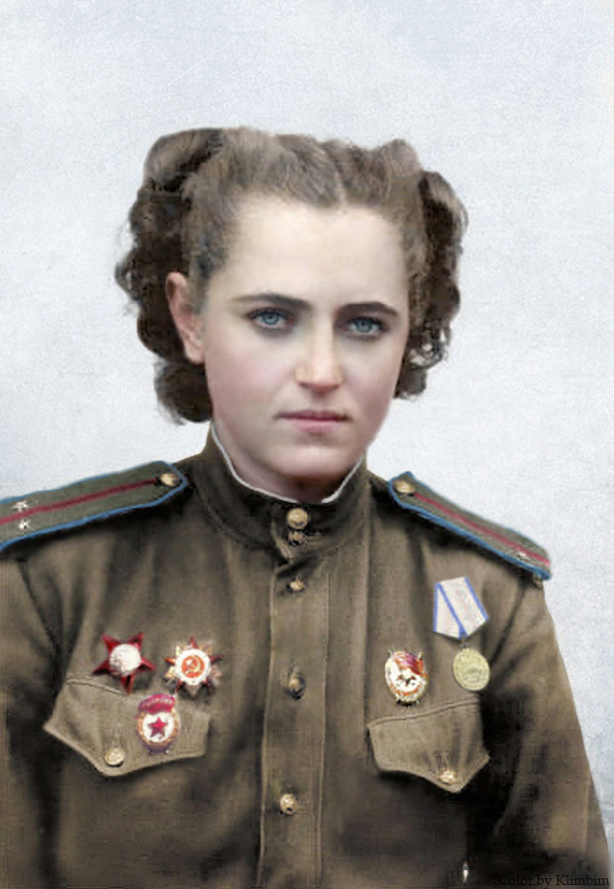
Жигуленко Евгения Андреевна. Родилась 1 декабря 1920 года в городе Краснодаре в семье рабочего. На фронтах Великой Отечественной войны с мая 1942 года. Гвардии лейтенант Е. А. Жигуленко к ноябрю 1944 года совершила 773 ночных боевых вылета, нанесла противнику большой урон в живой силе и технике. За отвагу и геройство было присвоено звание Героя Советского Союза с вручением ордена Ленина и медали «Золотая Звезда».

